高雄醫學大學 110 學年度 一 學期 教師專業成長社群期末成果資料表
社群名稱 | 臨床醫學教師全英文授課成長社群
召集人 | 林皇吉 | 學院別 | 高醫 臨床醫學研究所
社群主題介紹  (200字內) | 透過本次社群之舉辦，舉辦活動主要為從「臨床醫學-數位課程」提供一些簡單及較容易入手的技巧分享，以提升教師英語授課知能。
活動概要  (300字內) | 講者（黃阿梅教授、林煥祥教授以及孫昭玲教授）與老師分享、討論們起步數位教材的過程，並分享透哪些方式會比較容易進行，先求有再求更完美，提供對於線上數位教才製作的典範學習效果。
本期成果  (請依社群特色及目標列舉，300字內) | 在本社群中，講者黃阿梅教授講解、分享許多關於利用多媒體的教材製作的工具及成果，以協助教師循旋漸進的為數位教學準備與實施。  林煥祥教授則是針對於全英文教學過程中可能會面臨的挑戰，也分享如何帶領學生一同進步，增進教學效能和教師自我成長。教授提到，學生意願需求及學習動機尤其重要，為進行全英授課重要來源。  孫昭玲教授與各位老師互相交流與經驗分享如何運用網上既有的免費以及需付費的多媒體軟題資源來輔助遠距/數位教學（如: Canva），在活動中也提到全英語授課的課程不僅能提昇老師及學生的英語能力，亦能提升學校於國內外的競爭力。
活動照片 | 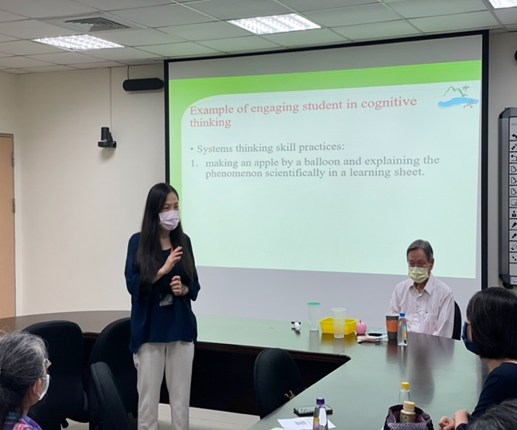 | 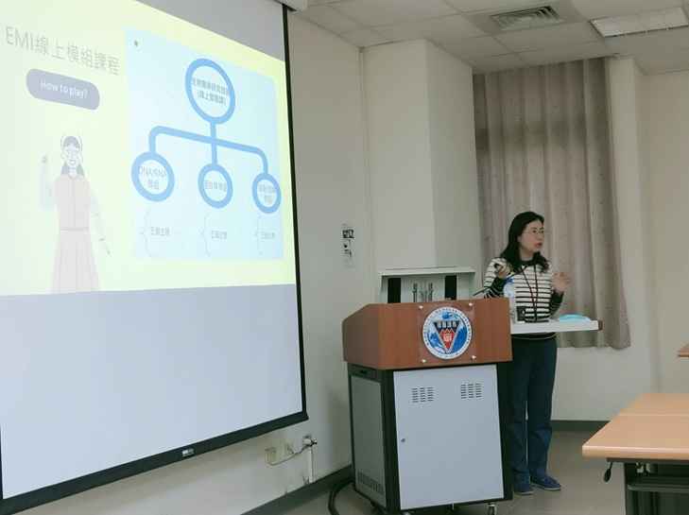
 |  | 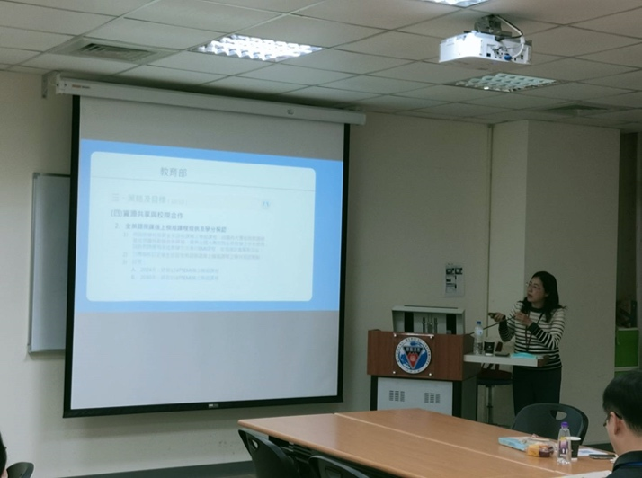
想加入此社群，請聯絡召集人(或協助人員) e-mail: cochigi@yahoo.com.tw

